Основы менеджмента и маркетинга 2 курс ППССЗ Группа 44
Задание к 02.06.20 – 1 пара
Раздел 2 Маркетинг
Тема: Рынок. Законы рынка. Сегментирование рынка.

- Ознакомьтесь с теоретическим минимумом по материалу темы и составьте краткий конспект по материалу темы.
- Выполните задания по материалу темы.
Теоретический минимум
С появлением денежного обмена появляется рынок — место, на котором происходят процессы купли и продажи. В экономике это понятие имеет расширенное значение.
Рынок — совокупность процессов и процедур, обеспечивающих обмен между покупателями (потребителями) и продавцами (поставщиками) отдельных товаров и услуг. Один из главных критериев рынка — свобода действий участников, что обеспечивает наличие конкуренции. Чем больше число независимых участников, тем выше конкурентность рынка. Крайности несовершенной конкуренции: монополия (рынок с одним продавцом и несколькими покупателями) и монопсония (рынок одного покупателя и нескольких продавцов).
Рыночный механизм – это механизм формирования цен и распределения ресурсов, взаимодействия субъектов рынка по поводу установления цен, объема производства и реализации товаров. Основными элементами рыночного механизма считаются спрос, предложение, цена и конкуренция. Короткое определение: рыночный механизм представляет собой механизм взаимосвязи основных элементов рынка: спроса, предложения и цены.
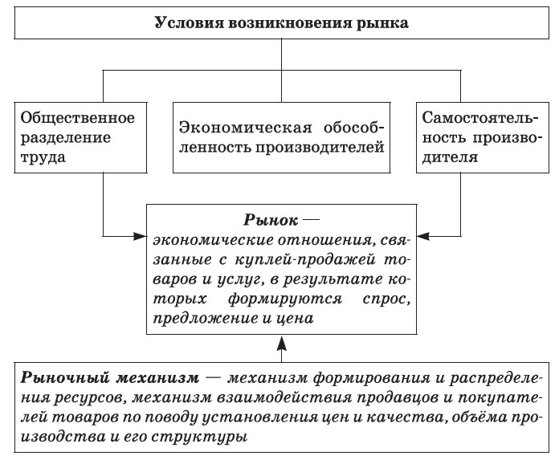

ПРИЗНАКИ РЫНКА
1. Доминирование частной собственности при равноправии форм собственности. Рынок порождён именно частной собственностью и без неё он немыслим. Законодательство РФ не предоставляет этой форме собственности каких-то особых преимуществ по сравнению с другими.
2. Максимальная свобода хозяйственной деятельности. Каждый производитель свободен производить всё, что ему кажется выгодным и перспективным (кроме того, что запрещено законом). Продавцы свободны в выборе товара и места торговли
3. Активный учёт спроса и предложения.
Спрос — это желание и возможности потребителя приобрести конкретный товар или получить услугу. Величина спроса — количество товаров, которое люди хотят и могут купить по данной цене в данном месте и в данное время.
Предложение — это желание и возможности производителя продать конкретный товар или услугу. Величина предложения — количество товаров, которое продавцы готовы продать по той или иной цене в данном месте и в данное время.
Производитель выпускает продукцию, которая пользуется спросом у потребителя
4. Конкуренция (от лат. concurentia — сталкиваться, состязаться) — экономическое соперничество участников хозяйственной деятельности в борьбе за достижение лучших результатов. Она осуществляется на всех уровнях:
- среди производителей идёт бесконечное соревнование за максимальный рост объёма производства, опережающее снижение затрат, повышение качества продукции;
- среди потребителей соревнование идёт за наиболее выгодное размещение своих доходов: выбрать товар или услугу лучшего качества и по более низкой цене;
- продавцы и покупатели соревнуются за наибольшее влияние на величину розничных цен: продавцы хотят продать товар подороже, покупатели заинтересованы в том, чтобы купить товар подешевле.
Благодаря конкуренции производители вынуждены изыскивать способы производства товаров с минимальными затратами, по минимальной цене и как можно лучшего качества.
5. Свободное образование цен (ценообразование).
Цена — это то количество денег, которое покупатель готов заплатить, а продавец желает получить за определённый товар (а точнее, за его единицу). Результаты деятельности людей, предприятий, государства оцениваются по ценам реального спроса, а не по ценам, назначаемым государственными органами.
Цены диктует рынок, исходя из соотношения спроса (потребители, покупатели) и предложения (производители, продавцы) и необходимости получения прибыли (Прибыль — превышение выручки от продаж товаров над общей суммой затрат на их изготовление и продажу).
Спрос находится в обратной зависимости от цены: чем выше цена единицы товара, тем меньше спрос на данный товар. Предложение находится в прямой зависимости от цены: чем выше цена единицы товара, тем больше товара производители согласны произвести и продать.
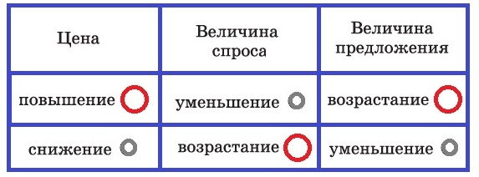
Ситуация на рынке, когда продавец может и хочет продать ровно столько товара и по такой цене, сколько покупатель захочет и сможет купить за эту цену, называется рыночным равновесием, а цену, по которой заключается реальная сделка, — равновесной ценой. Равновесная цена становится важным ориентиром для производителей, подсказывая им, что и при каких ценах может быть куплено на рынке и что, следовательно, можно производить.

КЛАССИФИКАЦИИ РЫНКОВ
1. По действующему законодательству.
Легальный (законный ).
Нелегальный ( теневой)
2. По степени регулируемости.
Регулируемый (который контролируется государством).
Нерегулируемый (в который не вмешивается государство или другой субъект экономической деятельности).

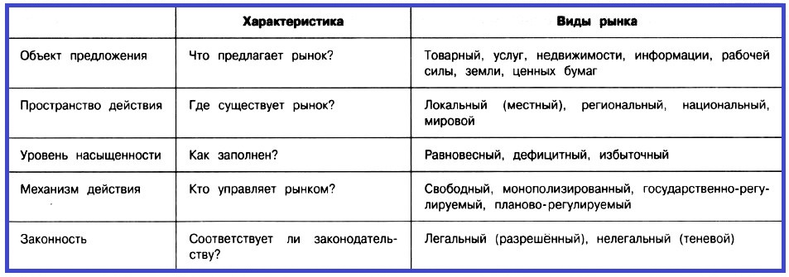
3. По видам товаров и услуг.
- Потребительский (на котором происходит обмен промышленными и продовольственными товарами, бытовыми и коммунальными услугами).
- Средств производства (на котором объектом купли-продажи оказываются природные ресурсы, орудия труда).
- Интеллектуальных продуктов и информации (на котором реализуются высокие технологии, продукты духовной деятельности: знания, книги, произведения искусства и т. д.).
- Труда (на котором каждый человек может продать свои трудовые способности).
- Финансовый (на котором функционируют деньги, иностранная валюта, ценные бумаги, а также инвестиции (от лат. investire — облачать), т. е. долгосрочные вложения).
- Жилья и прочих сооружений (к которому не относятся сооружения производственного назначения).
4. Пространственный признак (масштабность).
Мировой (охватывает всю сферу обмена товарами, услугами, трудовыми ресурсами и капиталом, т. е. всю сферу обмена, который осуществляется между странами).
Межнациональный (объединяет несколько стран).
Национальный (внутренний) (ограничивается пределами государства).
Региональный (представляет собой относительно самостоятельную часть внутреннего рынка)
5. По типу конкуренции (конкурентных рынков).
- Совершенная (чистая, свободная) конкуренция — рынок, на котором многочисленные, независимо действующие производители продают идентичную (стандартизированную) продукцию, причём ни один из них не в состоянии контролировать розничную цену
- Монополистическая (от гр. monos — один, единственный, poleo — продаю) конкуренция — рынок, на котором многочисленные продавцы продают схожие, но не идентичные товары
- Олигополия (от гр. oligos — несколько, poleo — продаю) — рынок, на котором господствуют несколько крупных фирм, т. е. несколько продавцов противостоят множеству покупателей
- Чистая монополия — рынок, на котором есть только один продавец, т. е. один продавец противостоит множеству покупателей.

Различия между типами конкурентных рынков
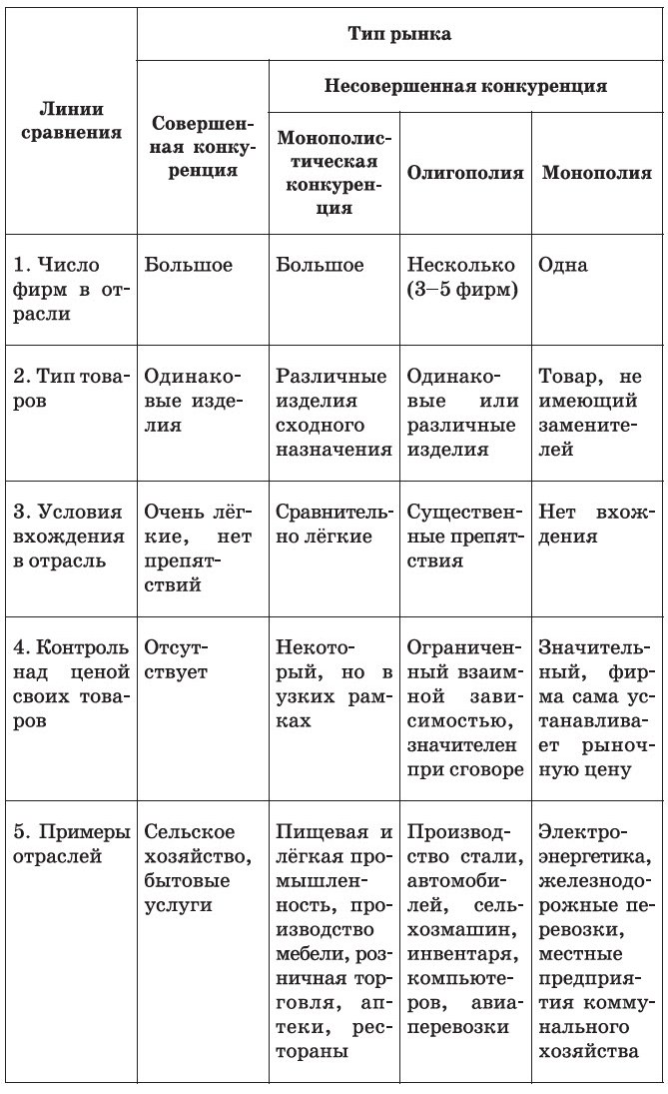

ФУНКЦИИ РЫНКА
- Стимулирующая — рынок способствует повышению качества и количества производимого продукта или услуг, а также рациональному использованию имеющихся ресурсов. Данная функция может быть трёх видов:
  - ценообразующей — в зависимости от количества конкурентов, спроса и предложения формируется цена;
  - распределительной — распределение материальных благ между людьми и организациями;
  - санитарной — отсеивание слабых и неконкурентоспособных предприятий, устаревшего производства.
- Информационная — рынок даёт необходимую информацию о протекающих внутри него событиях.
- Посредническая — рынок помогает отдельно взятым производителям осуществлять обмен продукцией и услугами.

НЕГАТИВНЫЕ СТОРОНЫ РЫНКА
- отсутствие стимулирования крупных проектов, которые не могут принести быстрой выгоды;
- рынок не способен обеспечить фундаментальных научных исследований;
- отсутствие заинтересованности рынка в развитии и стимулировании производства общественных благ (культуры, образования);
- рынок способствует растрате невосполнимых природных ресурсов, сочетаясь с отсутствием плана и способов защиты природы.

РЕГУЛИРОВАНИЕ РЫНКА ГОСУДАРСТВОМ
В настоящее время в большинстве стран используется государственное вмешательство в дела рынка, направленное на минимизацию отрицательного воздействия. Государственная политика регулирования рынка осуществляется через:
- право — государство регулирует порядок отношений между участниками рынка;
- финансы — государство устанавливает налоги и пошлины, а также предлагает субсидии (помощь);
- деньги — государство контролирует экономическую стабильность.

Основные законы рынка и их объективный характер.
Экономические законы, действующие на рынках:
— закон стоимости;
— закон спроса и предложения;
— закон конкуренции.
1) Суть закона стоимости заключается в том, что производство и обмен товаров должны осуществляться в соответствии с их общественной стоимостью, на основе общественно необходимых затрат труда. Закон стоимости вынуждает товаропроизводителей следить за тем, чтобы индивидуальные затраты труда на производство товаров не превышали общественно необходимые. Закону стоимости свойственны следующие черты:
— в основе стоимости лежит общественно необходимый труд;
— величина стоимости товара прямо пропорциональна количеству воплощенного в нем общественно необходимого труда и обратно пропорциональна его производительной силе;
— обмен товаров совершается в соответствии с количеством воплощенного в них общественно необходимого труда;
— с возникновением денег и цены закон стоимости выступает в качестве регулятора цен, определяя их уровень;
— через механизм рыночных цен закон стоимости распространяет свою регулирующую роль на процесс производства, способствуя его сокращению или расширению.
2) Закон предложения — выражение прямой зависимости величины предложения определенного товара (Qs) от уровня цены на него (р) — при прочих равных условиях.
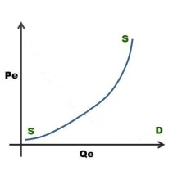
Более высокая цена стимулирует производителя к увеличению объема предложения, но возрастание альтернативной стоимости устанавливает предел количеству, предлагаемому при любой цене. Изменение величины предложения вследствие роста или снижения цены на товар демонстрируется движением по самой линии устойчивого предложения. Изменения неценовых детерминант, то есть любой из переменных, попадающих под определение «при прочих равных условиях», приводят к сдвигу кривой предложения в целом. Такие ее смещения по графику вправо (увеличение) или влево (уменьшение) называются изменениями «самого» предложения.
3) Закон спроса — выражение обратной зависимости величины спроса на определенный товар (Qd)от уровня цен на него (р) — при прочих равных условиях.
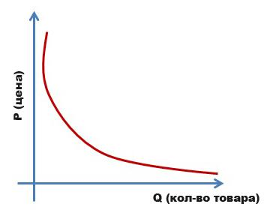
Обратное соотношение между величиной спроса и ценой обусловлено действием принципа убывающей предельной полезности, а также эффектами дохода и замещения.
Изменения величины спроса на товар приводят к перемещению из одной точки в другую по линии устойчивого спроса вследствие роста или снижения цены на данный товар. Сдвиги кривой (т. е. изменения самого спроса) происходят под воздействием неценовых детерминант, рассматриваемых как «прочие равные условия»,то есть как постоянные величины.
4) Закон конкуренции— социально-экономический закон, влияющий через отношения субъектов собственности на взаимодействие законов разделения и перемены труда. Ареной действия закона конкуренции выступает все общественное производство, источником саморазвития — постоянное возникновение и разрешение социального противоречия между необходимостью максимальной самореализации человека во имя выживания и сопротивлением общественной среды этому естественному проявлению. Основные формы проявления закона конкуренции отражают различные типы взаимодействия законов разделения и перемены труда через отношения субъектов собственности. Они выражаются в четырех классических моделях: совершенной (чистой) конкуренции, а также в виде ее несовершенных форм — монополистической конкуренции, олигополистической конкуренции и чистой монополии.

Сегментирование рынка
Сегмент рынка – это та часть рынка, которую предприятие может эффективно обслужить.
Сегмент – это определенная группа потребителей, которая обладает одним или несколькими устойчивыми признаками, определяющими их поведение на рынке. Покупательские потребности под влиянием изменения рыночных тенденций, новых предложений фирм, мнений со стороны постоянно развиваются и меняются. Поэтому сегменты рынка не постоянны.
Успех фирм на рынке зависит не только от нахождения своего сегмента, но и от нахождения незанятого места на рынке – рыночной ниши. Для фирмы найти свою рыночную нишу – это значит отыскать «свой дом», т. е. ниша – это такая часть рынка, где предприятие обеспечило себе господствующее положение. Считается, что предприятие, действующее в нишах, настолько знает и умеет удовлетворять нужды и потребности покупателей своей ниши, что последние охотно готовы платить за товары (услуги) этого предприятия даже более высокую цену.
Занятие ниши есть шанс выдержать конкуренцию, сосредоточив свои ресурсы на обслуживании более узких рыночных ниш, которые не вызывают интереса или на которые не обращают внимание более крупные компании – конкуренты.
Сегментация рынка – это процесс деления единого потребительского рынка на некоторое количество сегментов по какому-либо фактору (признаку). Сегментация рынка – это один из главных элементов рыночной стратегии фирмы. Цель – наиболее полное удовлетворение нужд и потребностей покупателей, а как следствие, успешное функционирование и процветание фирмы.
Известный маркетолог С. Маджаро отметил, что специалист по маркетингу, который способен предложить новый способ сегментации рынка для товара, может дать возможность фирме избежать острой конкуренции. Следовательно, успех фирмы в конкурентной борьбе будет во многом зависеть от того, насколько правильно выбран сегмент рынка.
Основной сегментацией рынка является такое положение фирмы в условиях конкуренции, когда она не в силах удовлетворить все потребности в определенном товаре, а потому должна ориентироваться только на те сегменты, которые наиболее предпочтительны с точки зрения производственных и коммерческих возможностей фирмы. Объекты сегментации рынка сбыта – это группы потребителей, товаров (услуг), а также предприятия (конкуренты).
В процессе сегментации используются четыре признака: географический, демографический, психографический и поведенческий.
Географический заключается в том, что фирма выбирает для своей деятельности один или несколько регионов, где для нее складываются наиболее благоприятные условия. На выбор региона влияет ряд факторов: наличие развитой торговой инфраструктуры, расстояние от места производства иди складирования товаров, объем и структура спроса, уровень цен и инфляции, плотность заселения, природно-климатические условия и, естественно, наличие и мощность конкурентов. Территория России, занимающая более 17 млн. км ² делится на 9 крупных экономических районов, объединяющих 79 субъектов Федерации, которые включают 1863 административных района, 1086 городов и 2048 поселков городского типа, где на 1 января 1994 г. проживало 148 млн. чел., в том числе 73% в городских поселениях и 27% -в сельской местности. Некоторое представление об экономических различиях регионов, которое может быть принято во внимание в процессе сегментирования, дает их распределение по размеру товарооборота на душу населения.
Демографический принцип сегментации заключается в том, что отбираются определенные половозрастные и социальные группы населения, на которые фирма предполагает ориентироваться: мужчины или женщины в определенном возрасте, принадлежащие к определенной группе населения по доходу и т.д. При сегментации по демографическому принципу можно также использовать другие признаки: размер, состав и возраст семьи, некоторые миграционные процессы, жилищные условия. Например, объем и структура спроса на товары индивидуального потребления (продукты питания, одежда, обувь и т.п.) зависят от численности населения, его половозрастного состава, а спрос на товары общесемейного потребления (мебель, телевизоры, электробытовые товары и т.п.) - от числа семей, их размера, типа жилья и т.д. Важной предпосылкой сегментации является анализ демографических данных.
Психографический принцип, согласно которому потребители группируются по следующим признакам: принадлежность к определенной социальной группе (классу), тип личности, образ жизни, моральные принципы и т.п. Например, у класса предпринимателей и менеджеров в иерархии потребностей первоочередное место занимают те, которые связаны с престижем, социальным статусом, с комфортными условиями работы и быта и т.д. От психологического типа личности зависит эффективность рекламы и методов стимулирования спроса. Моральный кодекс и уровень дохода предопределяют характер потребностей в сфере отдыха и развлечений.
Четвертым принципом сегментации является группировка потребителей по поведенческому признаку. Среди потребителей выявляются группы, определенным образом реагирующие на маркетинговые мероприятия. Например, разные группы населения в различные сроки признают новый товар. Неодинаково реагируют покупатели на цену и качество товара. Формируются когорты покупателей - приверженцев определенной фирмы или конкретной товарной марки. Для выявления подобных групп проводятся специальные выборочные обследования и опросы.
Иногда сегментация может быть комбинированной. Например, деление рынка по географическому принципу может сочетаться с демографическим, а в каждом таком субсегменте можно выделять группы по поведенческому и психографическому признакам.
Существуют (выделяют) основные этапы сегментирования:
1) выявление требований и основных характеристик, предъявляемых потребителем к товару (услуге), который предлагает фирма: на этом этапе, с помощью различных методов маркетинга, определяются и систематизируются требования и пожелания потребителей;
2) анализ сходств и различий потребителей: происходит анализ собранной информации; выявление сходств или различий должно повлиять на разрабатываемый план маркетинга;
3) разработка профилей групп потребителей: потребителей со схожими характеристиками и потребностями выделяют в отдельные профили, которые определяют рыночные сегменты;
4) выбор сегмента (сегментов) потребителей: вытекает из предыдущего этапа;
5) определение места работы компании на рынке относительно конкуренции: на данном этапе фирме необходимо ответить на два вопроса – какие сегменты рынка не создадут для компании больших возможностей и на сколько потребительских сегментов нужно ориентироваться; причем фирма должна реально представлять свои цели, сильные стороны, уровень конкуренции, размеры рынков, отношения с каналами сбыта, прибыль и свой образ в глазах окружающих;
6) создание плана маркетинга: после того как фирма собрала и проанализировала информацию о потребителях, определила свой сегмент (или сегменты) рынка, она должна подробно изучить свойства и образы товаров своих конкурентов, а впоследствии определить положение своего товара на рынке; в результате фирма разрабатывает план маркетинга, включающий: товар, распределение, цену, продвижение.

Виды сегментации
Сегментация рынка требует детального изучения требований, предъявляемых потребителем к товару, а также знаний характеристик покупательских мотиваций самих потребителей.
Сегментацию делят на следующие виды в зависимости от ее характера проведения и от типа потребителя товара (услуг).
В зависимости от характера сегментации:
- макросегментация – деление рынков по регионам, странам, степени их индустриализации;
- микросегментация – формирование групп потребителей одной страны (региона) по более детальным признакам (критериям);
- сегментация вглубь – процесс сегментирования начинается с широкой группы потребителей, а затем ее поэтапно углубляют (суживают) в зависимости от классификации конечных потребителей какой-либо группы товара (услуги); например, автомобили, легковые автомобили, автомобили класса «люкс»;
- сегментация вширь – процесс сегментирования начинается с узкой группы потребителей и постепенно расширяется в зависимости от сферы применения и использования товара (услуги); например, коньки для спортсменов-профессионалов, коньки для любителей, коньки для молодежи;
- предварительная сегментация – изучение максимально возможных рыночных сегментов;
- окончательная сегментация – завершающая стадия рыночных исследований; здесь определяются самые оптимальные для фирмы сегменты для рынка, на которых в дальнейшем она будет разрабатывать свою рыночную стратегию.
В зависимости от типа потребителей:
- процесс сегментирования потребителей потребительских товаров (услуг);
- сегментация потребителей товаров производственно-технического назначения;
- сегментация потребителей двух типов товаров.
Однако на практике не используют каждый вид сегментации рынка по отдельности. Как правило, маркетологи рынка при анализе пользуются комбинацией этих видов.

Критерии сегментации рынка
Сегментации рынка осуществляется по критериям и признакам. Критерий – это способ оценки выбора фирмой того или иного сегмента.

Критерии сегментации рынка:
- емкость сегмента, т. е. сколько товаров (услуг), какой стоимостью может быть продано на данном сегменте, а следовательно, сколько потенциальных потребителей может быть обслужено; на основе этого фирма определяет необходимые производственные мощности;
- доступность сегмента, т. е. получение фирмы каналов распространения и сбыта продукции, а также условия транспортировки продукции на данном сегменте;
- существенность сегмента, т. е. насколько устойчив рынок к загрузке мощностей предприятия;
- прибыльность;
- защищенность от конкуренции, т. е. насколько совместим сегмент рынка с рынком основных конкурентов; возможность оценить сильные и слабые стороны «соперников»;
- опыт персонала фирмы;
- доступность СМИ;
- влияние структуры коммерческой деятельности;
- юридические аспекты;
- демографические характеристики;
- стиль жизни.
- отношение потребителей к данной торговой марке.
- ожидаемый риск.
- важность покупки.
- географические, т. е. урбанизация, рельеф, климат.
- демографические.
- экономические (имущественные).
- социальные.
- культурные.
- психологические.

Стратегия и возможности сегментации рынка
После проведения сегментации рынка фирме необходимо принять решение: на скольких и каких сегментах будет осуществляться деятельность. Также важно выбрать стратегию.
Выделяют три типа стратегий:
- недифференцированный;
- дифференцированный;
- концентрированный.
Стратегия недифференцированного маркетинга – это стратегия фирмы, ориентируемая на общность интересов и предпочтений покупателей, а не на различия в нуждах и отношениях. Цель – разработка таких товаров и маркетинговой программы, которые смогут удовлетворить максимально возможное число покупателей. Фирма придерживается стандартизации и массовости производства товаров. Данная стратегия в значительной степени экономна. Однако не рекомендуют использовать предприятиям одной отрасли, так как возможно возникновение жесткой конкуренции на крупных сегментах.
Стратегия дифференцированного маркетинга – это стратегия фирмы, ориентированная одновременно на несколько сегментов рынка с разработкой отдельных предложений. Данная стратегия более полно отражает рыночную ситуацию, а, следовательно, обеспечивает большие объемы продаж и небольшой уровень риска. С другой стороны, необходимы большие инвестиции, производственные и управленческие издержки, потому стратегия дифференцированного маркетинга посильна в основном для крупных компаний.
Стратегия концентрированного маркетинга – это стратегия сосредоточения усилий фирмы на одном или нескольких прибыльных сегментах рынка. Особенно, она привлекательна в тех случаях, когда ресурсы предприятия довольно ограничены. Данная стратегия предпочтительна для малых и средних фирм. Заключается в том, что предлагается одни или несколько товаров на рынок, которые сопровождаются целевыми маркетинговыми программами. В то же время необходимо уделять большое внимание репутации своей фирмы, престижности продукта, осуществлять постоянный анализ выбранных сегментов, следить за динамикой доли рынка, а также предпринимать меры для предотвращения появления новых конкурентов.
Основными доводами в пользу сегментирования рынка являются:
- возможность обеспечения лучшего понимания не только нужд и потребностей покупателей, но и знание своего потенциального или реального потребителя (личностные характеристики, мотивы поведения на рынке); результат – товар в большей степени соответствует требованиям рынка;
- возможность лучшего понимания природы конкурентной борьбы;
- появление возможности концентрации ограниченных ресурсов и организационных возможностей на более выгодные направления их использования;
- изучение наиболее перспективных покупателей;
- возможность учета особенностей различных рыночных сегментов.

Выбор целевых сегментов
При выборе целевого сегмента целесообразно использовать нижеперечисленные методы анализа сегментов:
- AID – автоматическое определение взаимосвязей при помощи последовательного сравнения по заданным параметрам (критериям).
- Кластерный анализ – последовательное объединение потребителей (свыше 200) в группы с последующим изучением.
- Факторный анализ.
- Совместный анализ – анализ выбора потребителя предпочтительных ему товаров (услуг).
Оценка сегмента рынка заключается в привлекательности сегмента: анализ текущих объемов продаж и ожидаемой прибыли по каждому сегменту; размеры и возможности роста в долговременной перспективе.

Задания
    - Приведите примеры чисто монополистических и олигополистических рынков.
    - Постановка задачи: Зависимость объема спроса товара Х от его цены представлена в таблице.

Цена (Р) (тыс. руб.) | Объем спроса (Qd) (шт.)
2 | 200
3 | 180
4 | 150
5 | 110
6 | 60
7 | 0
- Нарисуйте кривую спроса данного товара.

- Обозначьте основные сегменты рынка золотых изделий с учетом как можно большего количества критериев. Стратегию выберите сами и укажите её.

